Componentes | Quantidades | Simbologia | Preços
Resistores | 1 (47kR)  3 (220R)  3 (10kR)  1 (1.5M)  3 (1kR) | 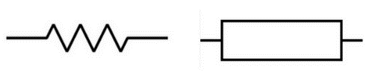 | 0.15$
Capacitor Polarizado 1uF | 3 |  | 0.50$
Acoplador Óptico MOC3020 | 3 | 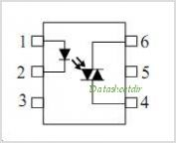 | 1.40$
Tiristor Tic226D | 3 |  | 3.50$
CI HT12D | 1 |  | 4.25$
CI HT12E | 1 |  | 4.25$
Microcontrolador  PIC16F630 | 1 |  | 9.80$
Transmissor e Receptor RF | 1 | 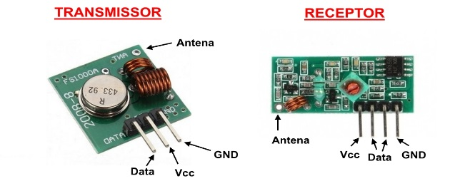 | 6.40$
Esquema de Blocos Receptor RF

Diagrama Circuito Receptor RF
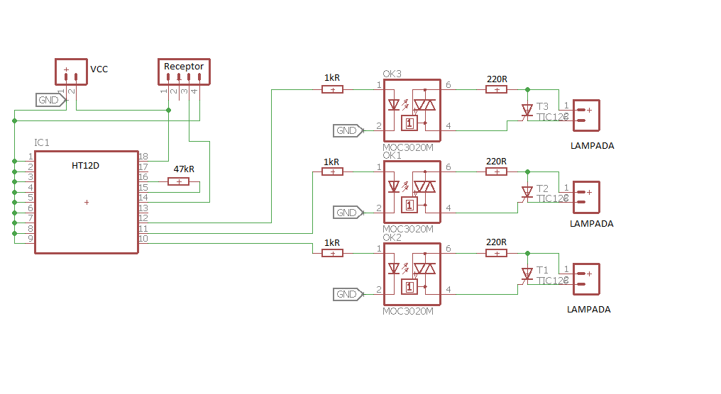

Esquema de Vista Receptor RF

Esquema Chapeado Receptor RF
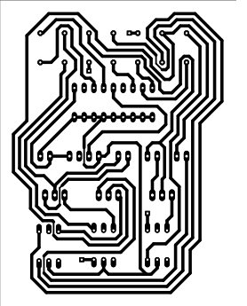

Componentes | Quantidade | Simbologia | Preços
Resistor | 1  1  1  1  1 | 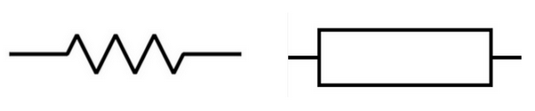 | 0.15$
Capacitor Polarizado | 1 |  | 0.50$
Capacitor Despolarizado | 1 |  | 0.50$
Push Button | 1 |  | 0.50$
Led | 10 | 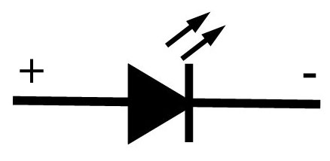 | 0.15$
Transistor C557B | 1 | 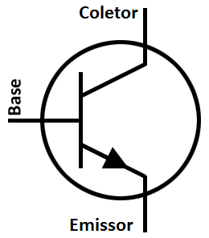 | 0.20$
Ci 555 | 1 | 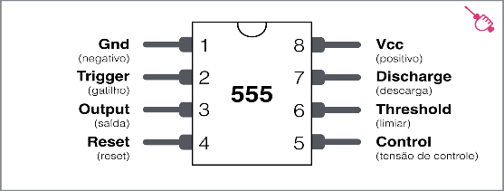 | 3.59$
Ci HEF4017 | 1 | 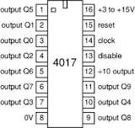 | 3.99$

Diagrama Circuito Roleta Russa
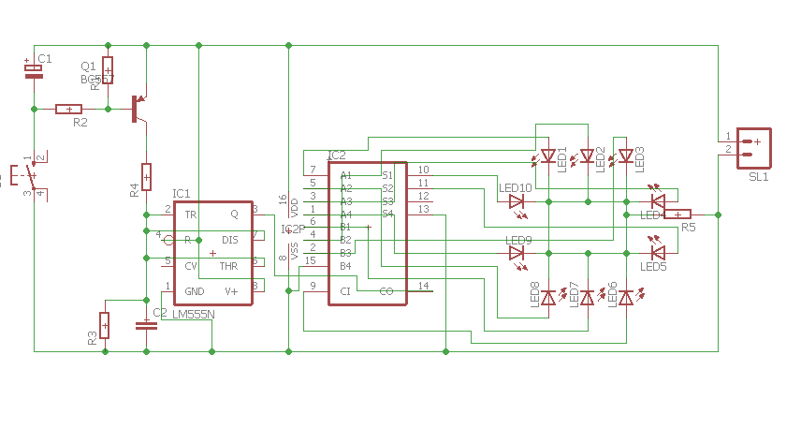
Circuito Chapiado Roleta Russa
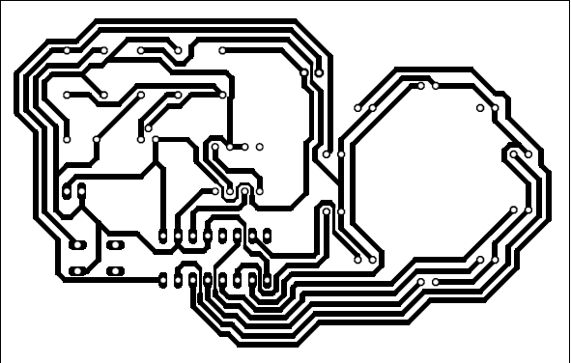
Circuito de Vista Roleta Russa

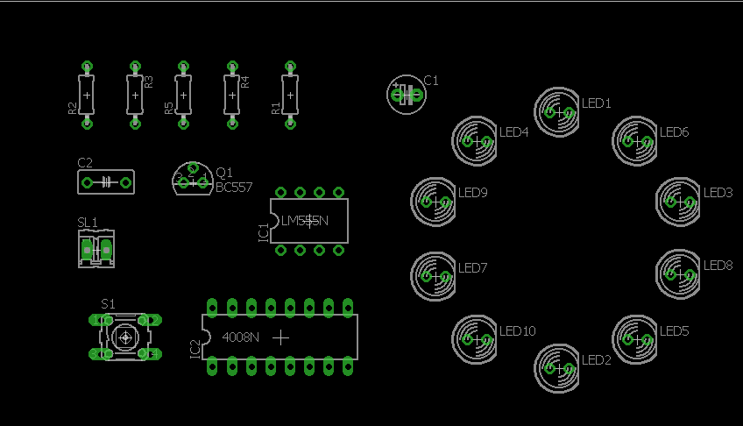

No projeto, são mostrados o C.I. HT12E e o HT12D que são respectivamente um codificador e um decodificador.
Características:
- HT12E: Ligação com transmissor;
- Tensão de trabalho: 2,4V a 12V;
- Pinos de endereços: 8;
- Pinos de dados: 4;
- Corrente de consumo: 300uA (máx.).

- HT12D: Ligação com o receptor;
- Tensão de trabalho: 2,4V a 12V;
- Pinos de endereços: 8;
- Pinos de dados: 4;
- Corrente de consumo: 400uA (máx.).
Abaixo segue um exemplo de como os C.I.'s são utilizados. Eles servem para evitar que um sinal interfira com o outro. Para isso, basta fazer as mesmas configurações das chaves do C.I.HT12E e do C.I. HT12D. Por exemplo, se no primeiro C.I. configurarmos a chave (A0 até A7) abertas, teremos então que fazer esta mesma configuração no outro C.I. para que haja uma comunicação entre eles.
O circuito
No esquema elétrico configuramos o C.I. codificador HT12E com as chaves (A0 até A7) abertas. Sendo assim, obrigatoriamente, temos que manter a chaves (A0 até A7) do C.I. decodificador HT12D também abertas.

No circuito do transmissor configuramos as chaves A0 a A7 abertas, e os pinos 10 a 12 (AD8 a AD10 saídas de dados) conectamos no micro controlador.

Conexão do transmissor para micro controlador.
Transmissor | Micro controlador
Pino 12: AD10 | Pino 10: RC0
Pino 11: AD9 | Pino 9: RC1
Pino 10: AD8 | Pino 8: RC2

Conectamos receptor e transmissor via RF (rádio frequência) através de endereços iguais para conecta-los corretamente fazendo com que a informação mandada pelo transmissor chegue no receptor acendendo e apagando as lâmpadas

